哈尔滨路派出所业务用房扩建项目总图方案公示

2020-112
根据《中华人民共和国城乡规划法》《中华人民共和国行政许可法》，我局现将拟审批事项向社会各界予以公示（具体内容详见大连金普新区网站https://www.dljp.gov.cn及现场公示牌）。如相关部门及利害关系人有异议，请在本公示发布后7日内向我局提出书面申请。逾期或无异议，我局将依法进行批复。
大连市自然资源局金普新区分局
2020年9月11日

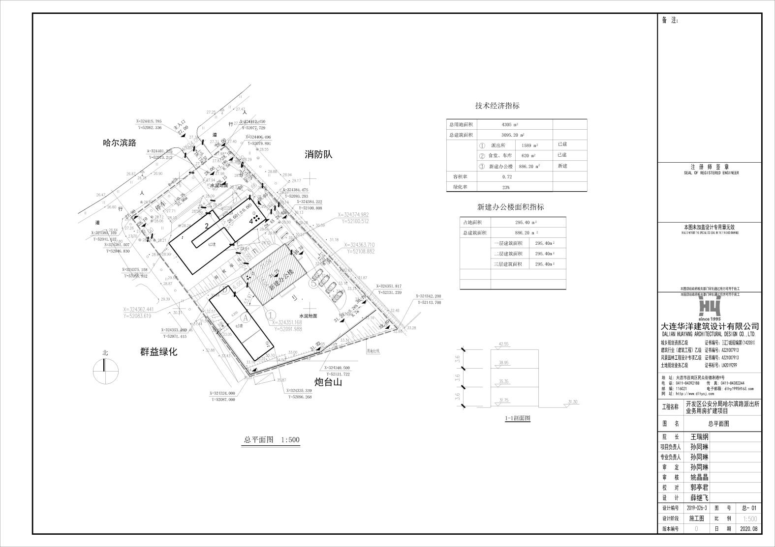
总图
项目名称：开发区公安分局哈尔滨路派出所业务用房扩建项目
项目位置：大连金普新区马桥子街道，哈尔滨路以南
使用性质；公共管理与公共服务用地（行政办公用地）
用地面积：4305平方米
容积率：≤1.0
建筑控制高度：≤24米
审批事项：总图
公示时间：2020年9月14日至2020年9月20日
公示内容咨询电话：87536351
公示意见反馈电话：87612661
网上反馈意见信箱：dkgongshifankui@126.com

